
KOPERASI KARYAWAN

Dari Karyawan ◊ Oleh Karyawan ◊ Untuk Karyawan

FORM PEMINJAMAN

Yang bertandatangan dibawah ini :

Nama | : | zxczxc
Tempat/Tanggal Lahir | : | 2023-10-20
Area | : | azxczxc
No SC | : | azxczxc
No KTP | : | azxczxc
Agency | : | azxczxc
Nama Atasan | : | azxczxc
No Telp Atasan | : | azxczxc

Dengan ini mengajukan peminjaman Kepada Koperasi Sebagai Berikut :

Nominal Permohonan | : | Rp. |  | 800000
Pencairan Tahap 1 | : | Rp. |  | 775000
Biaya Administrasi | : | Rp. 25.000,- |  |  |  | -
Pencairan Tahap 2 | : | Rp. |  | 0
Biaya Administrasi | : | Rp. 25.000,-
Total Diterima | : | Rp. | 775000

Pinjaman akan didebet di rekening yang terdaftar diagency untuk penggajian bulan berjalan

Rabu, 04 Oktober 2023

Pemohon
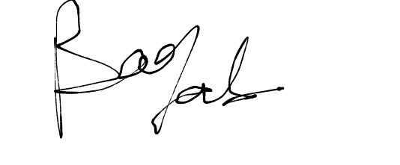

 | ( | zxczxc |  | )
* Jika Transfer diluar bank mandiri akan kena charge Rp. 6500,- / sesuai peraturan perbankan

LEMBAR PERSETUJUAN

Menyetujui permohonan Pinjaman sebagaimana Tersebut diatas :

1. | Verifikasi Performance | : | 6
2. | Nominal yang disetujui | :

